

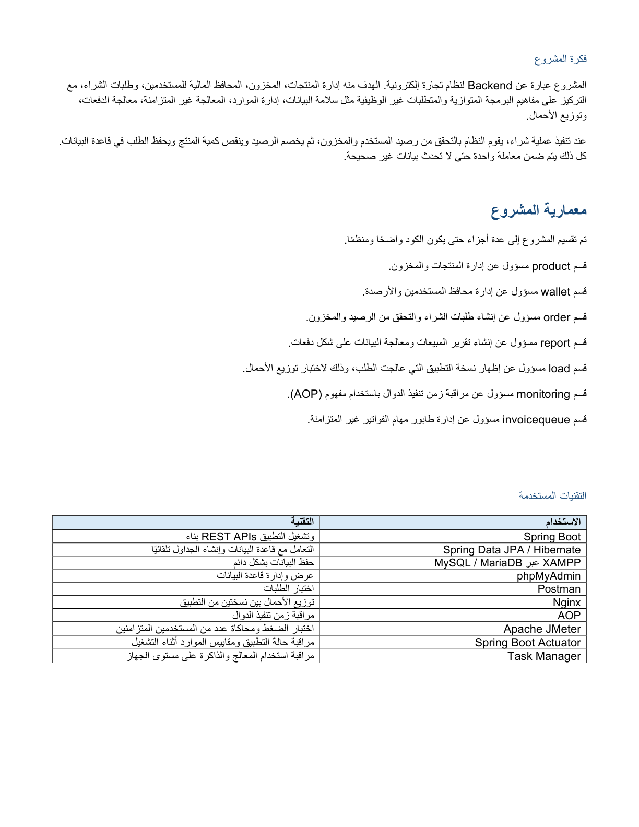

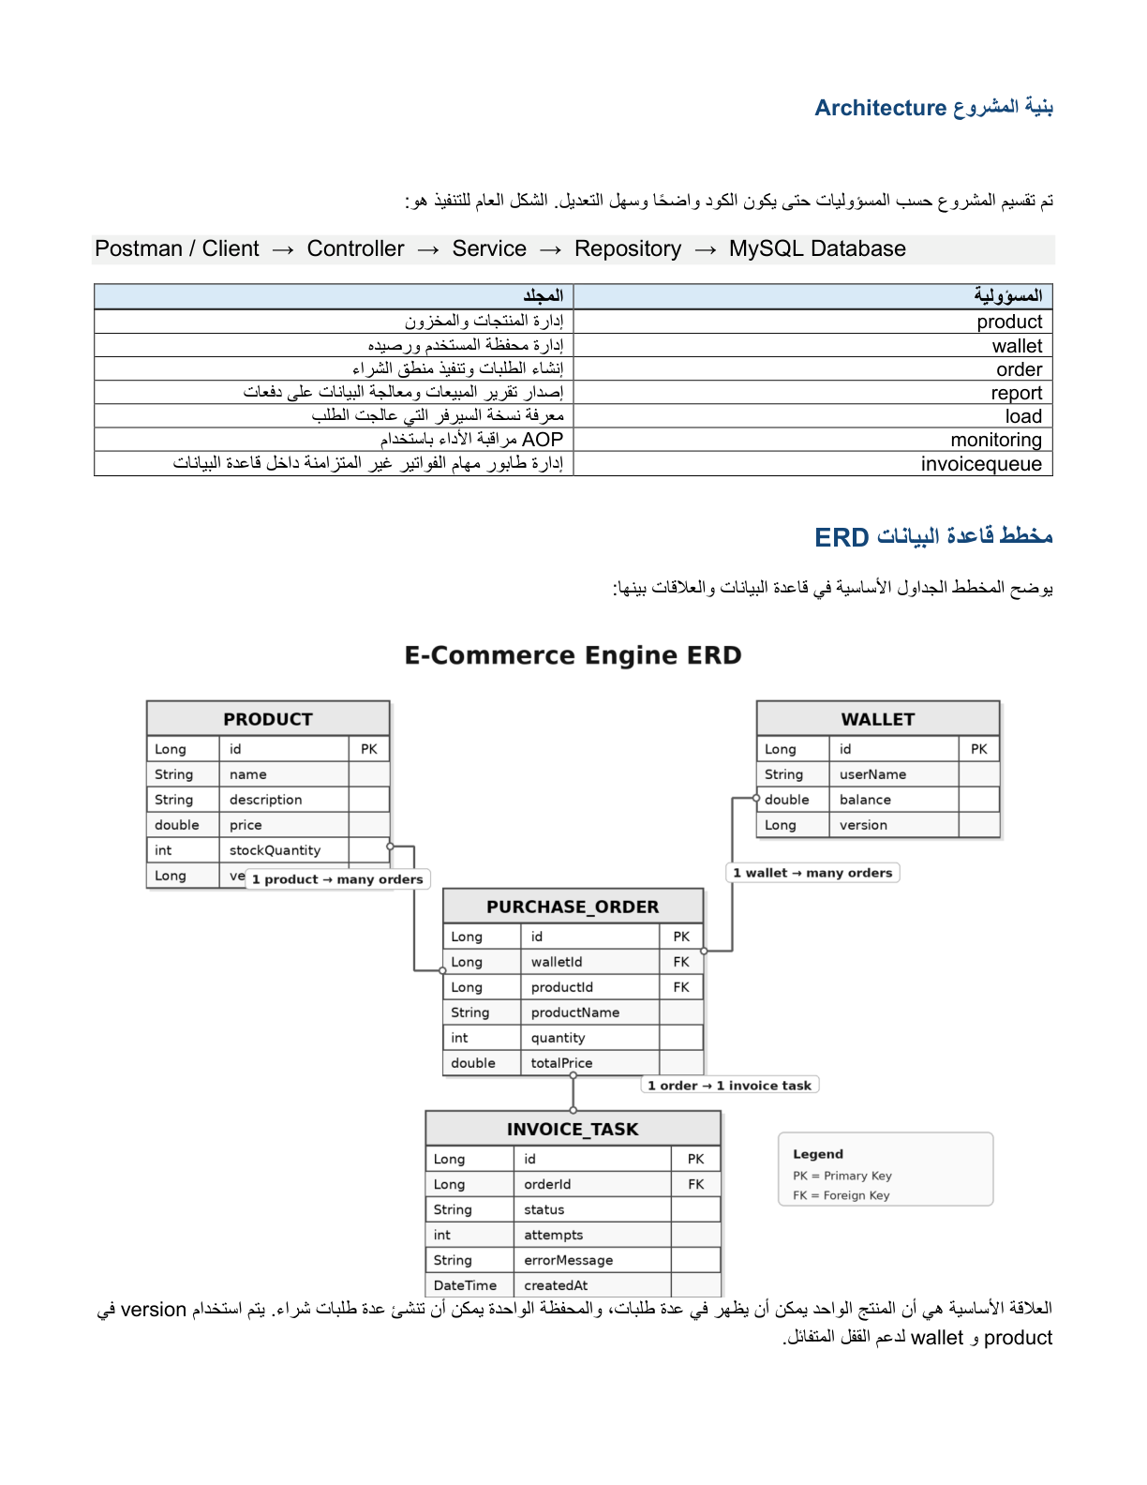

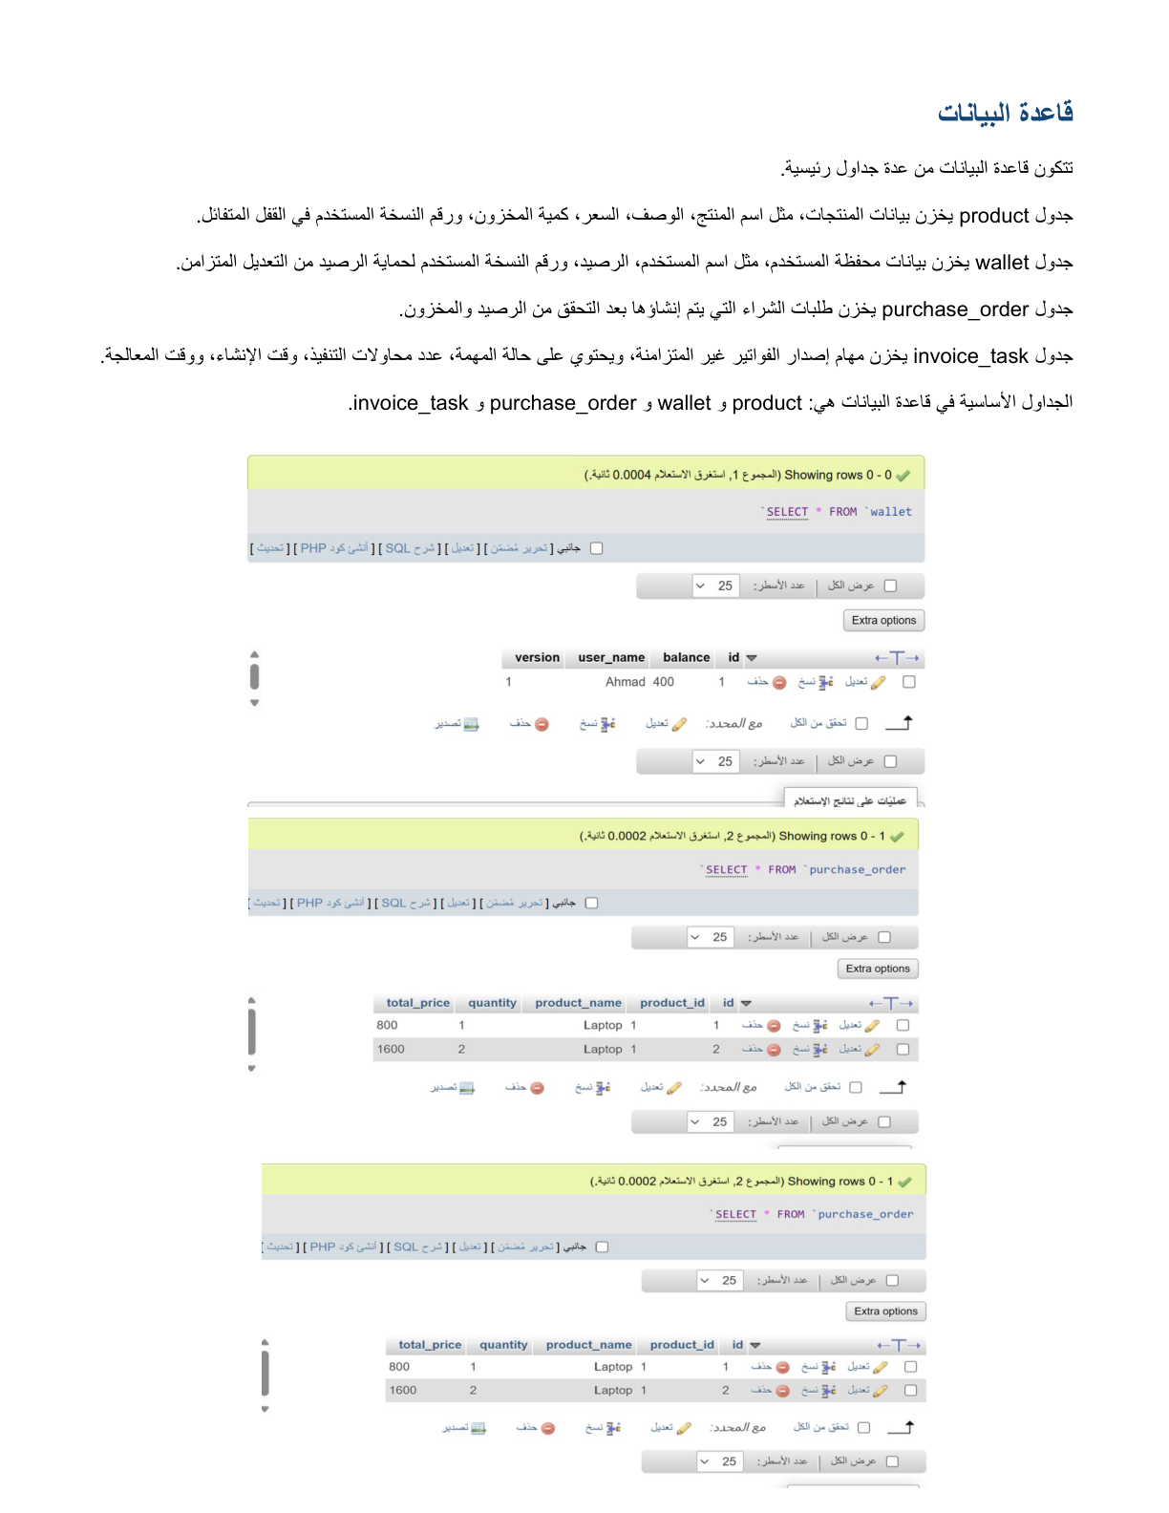

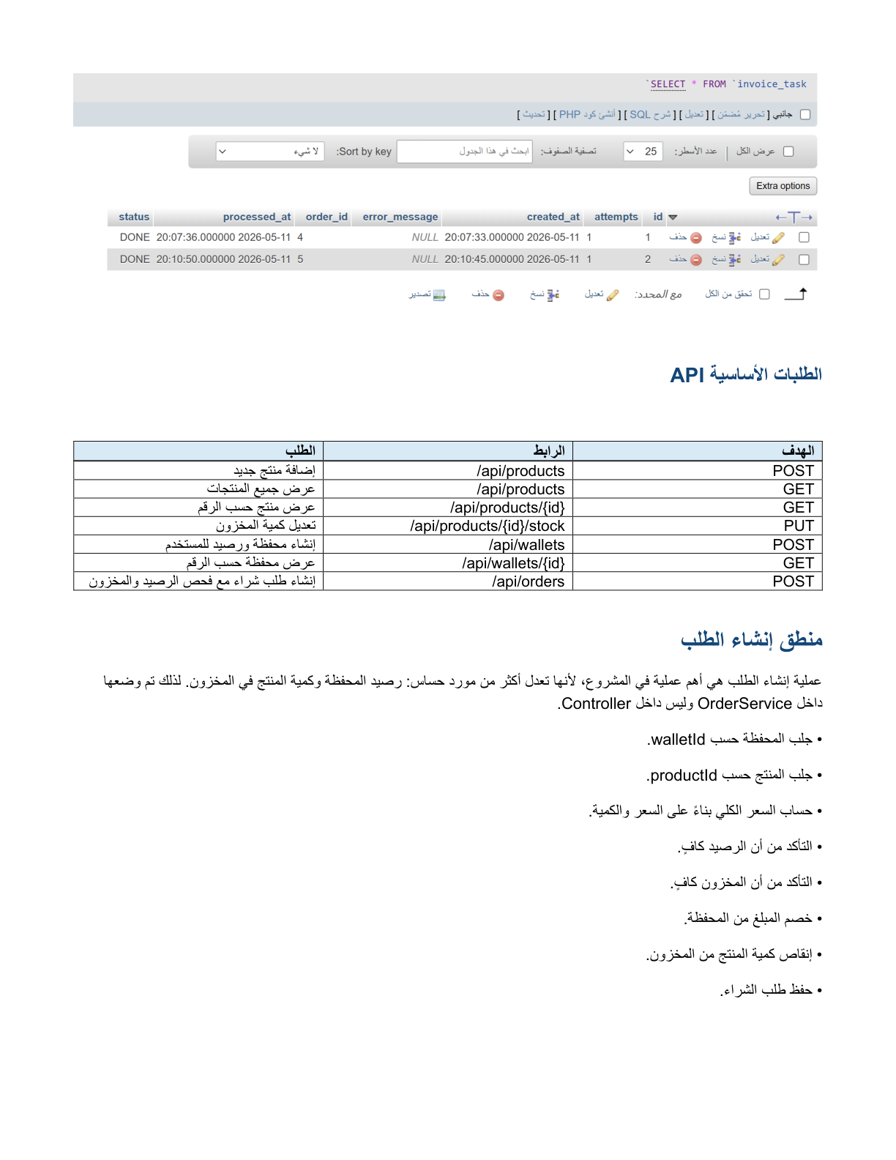

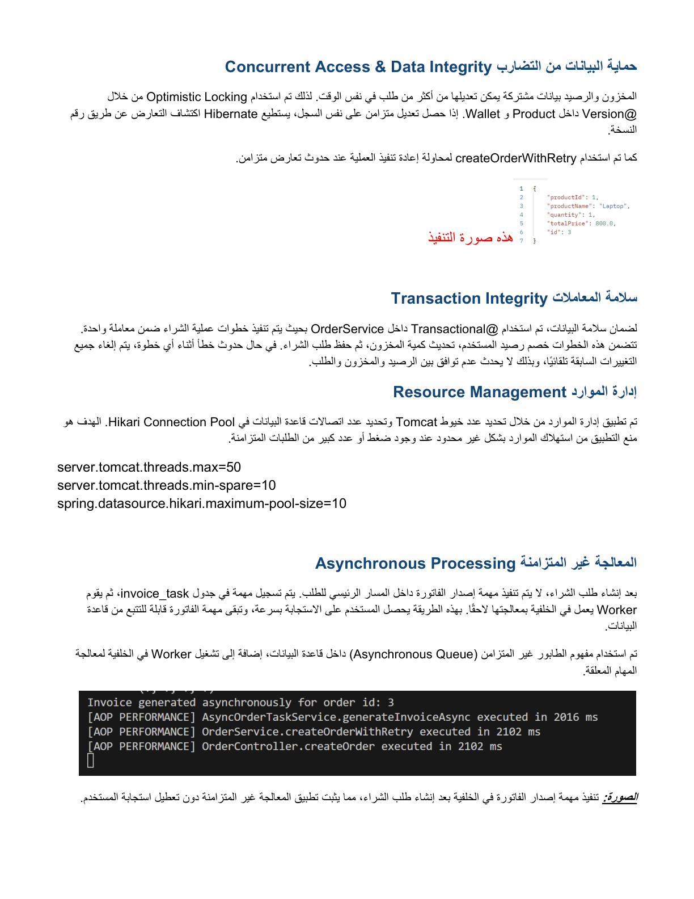

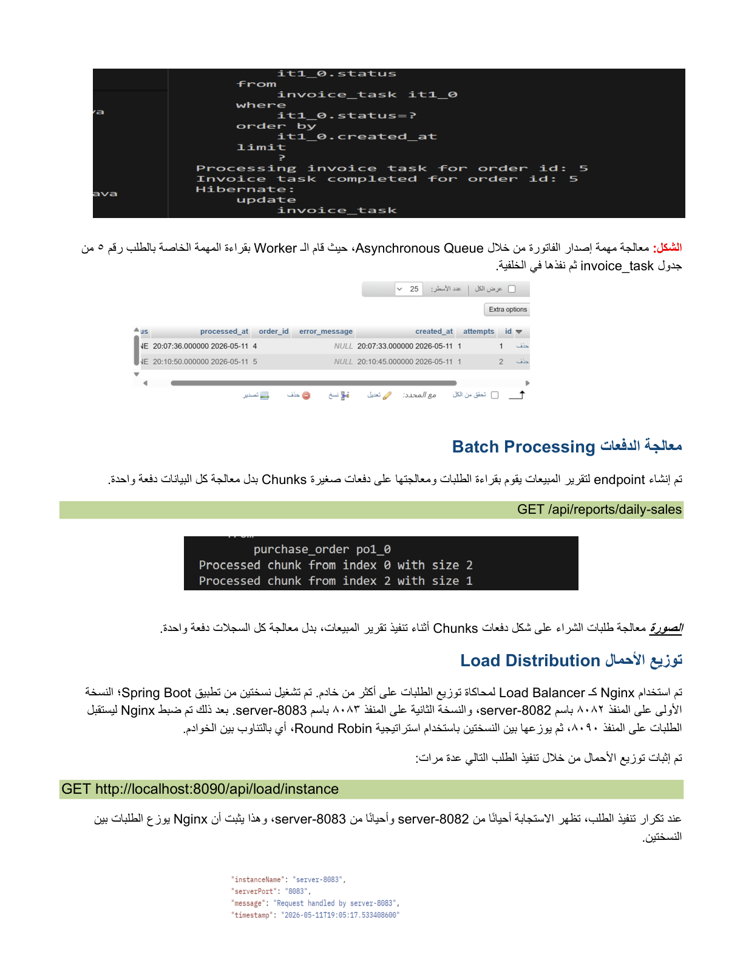

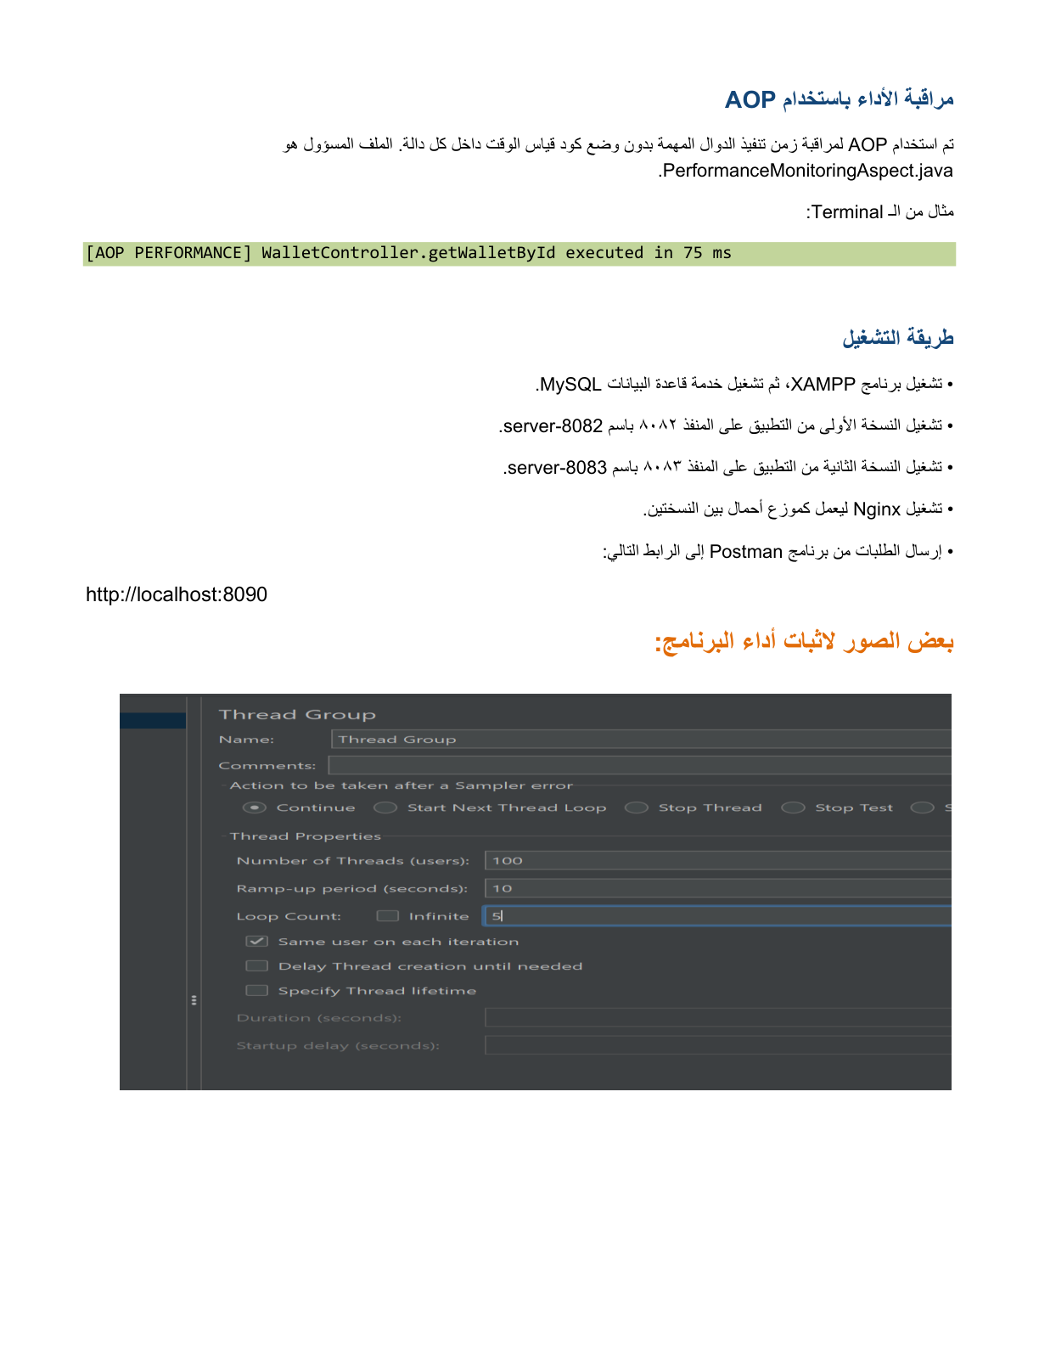

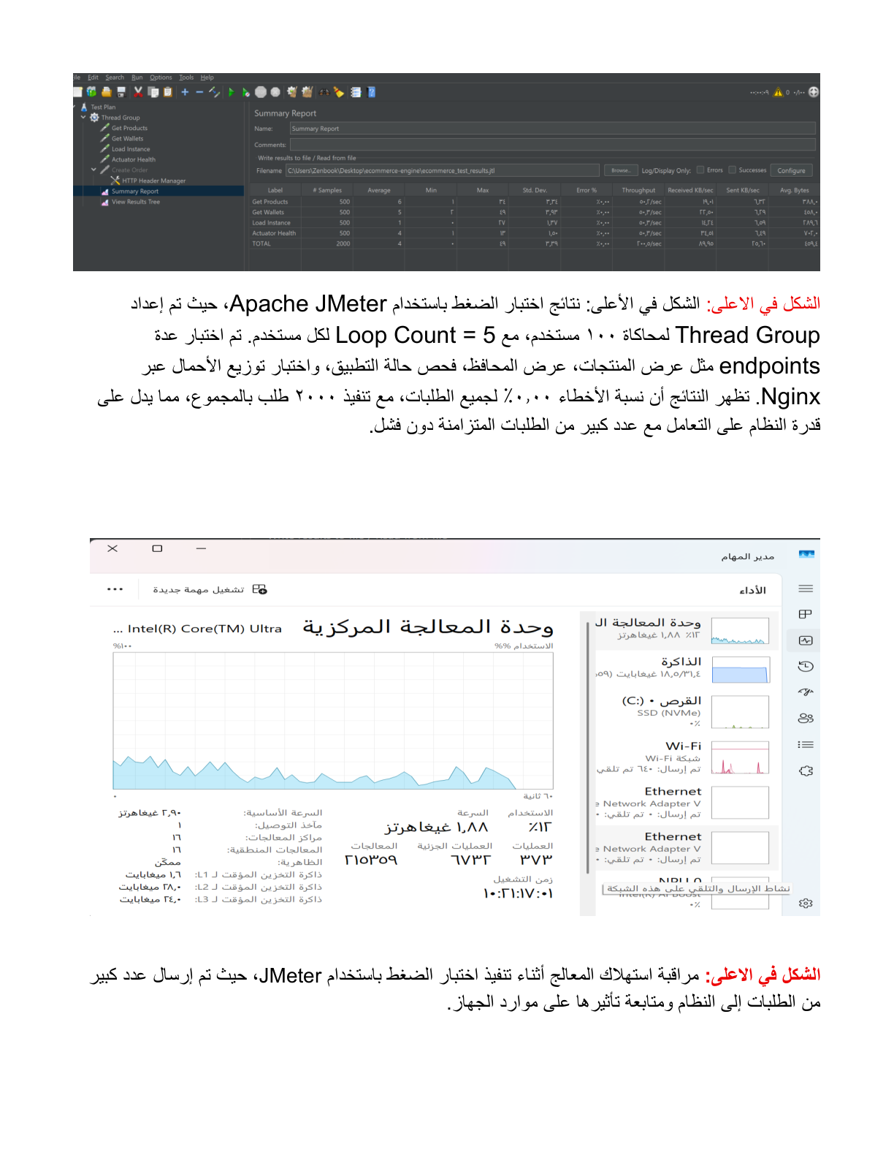

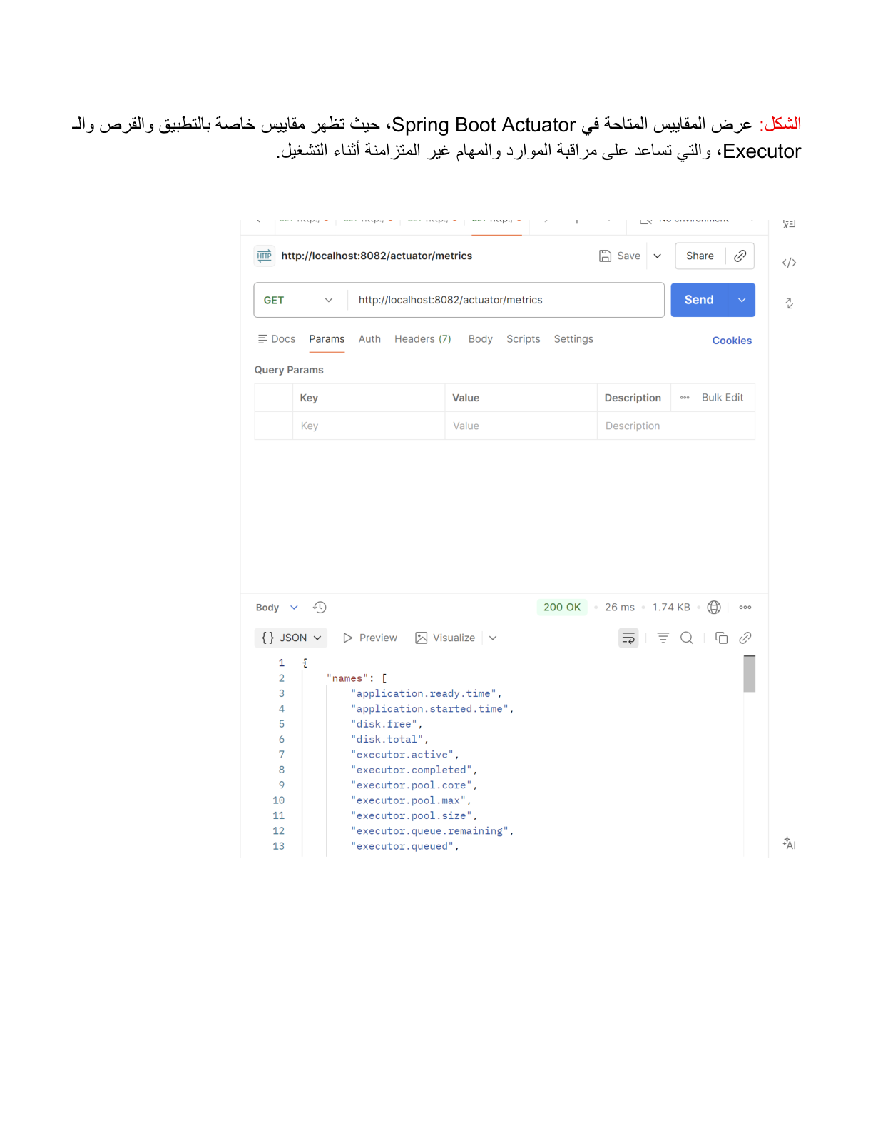

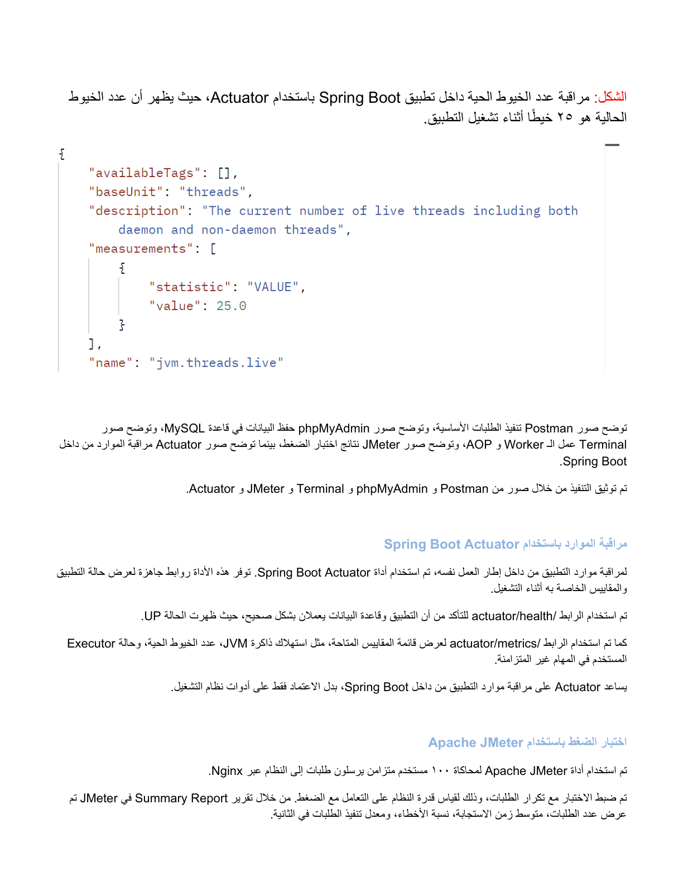

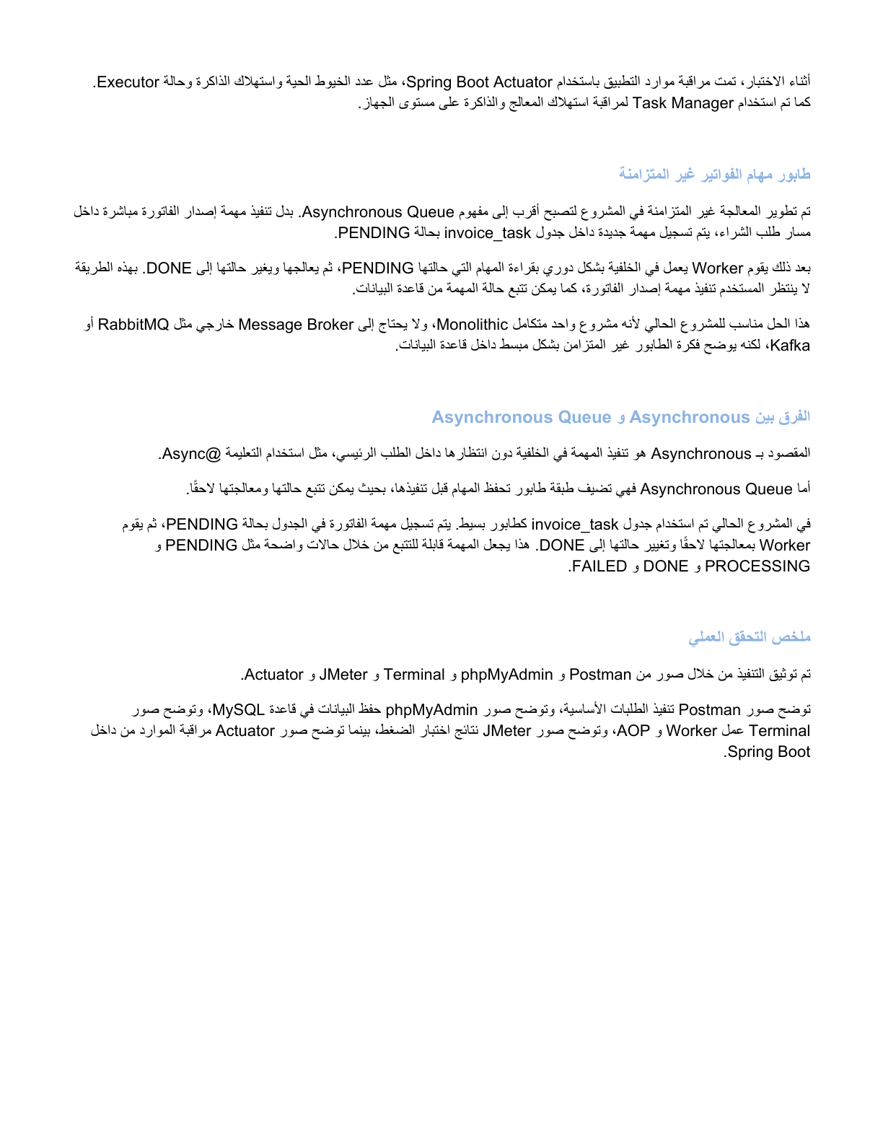

بعض الصور لاثيات صحة متطلب سلامة تضارب البيانات:
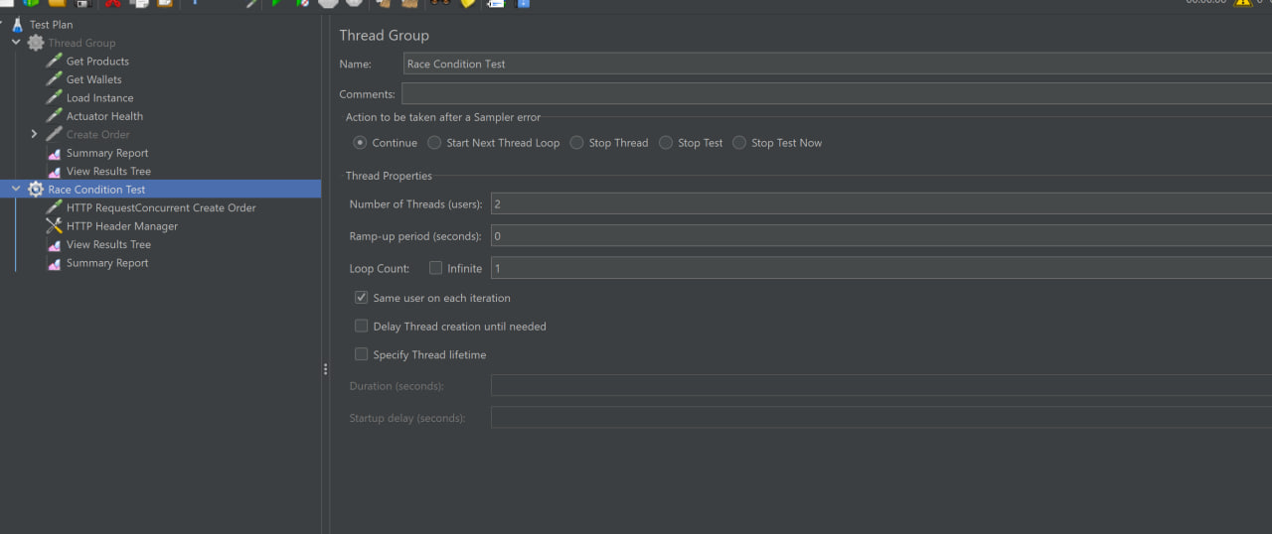
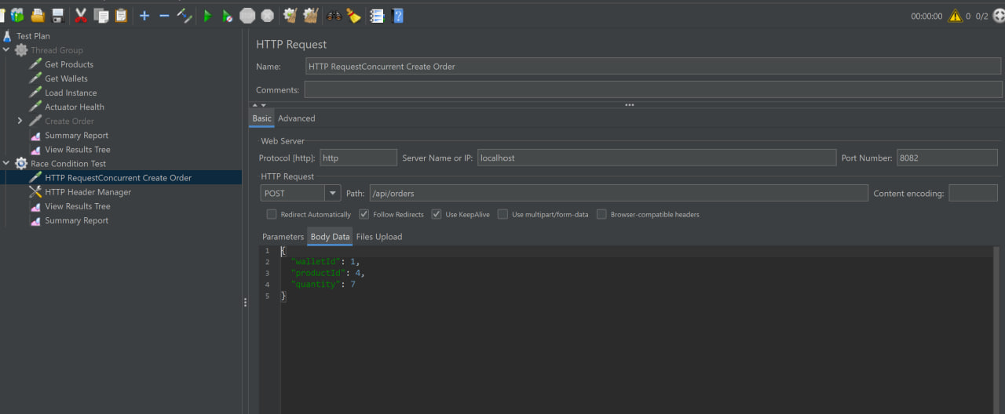
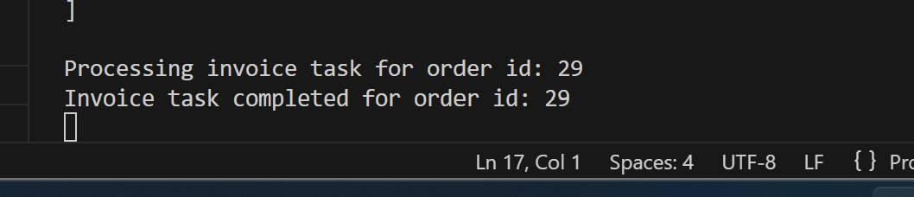
تم اختبار حالة التزامن بإرسال طلبين شراء في الوقت نفسه على المنتج نفسه، وبكمية مقدارها 7 لكل طلب. تم إعداد JMeter باستخدام مستخدمين متزامنين وبدون فترة انتظار بينهما. نجح طلب واحد فقط، بينما تم رفض الطلب الثاني بسبب عدم كفاية المخزون، وهذا يثبت أن القفل الموزع منع تعديل المخزون من طلبين في اللحظة نفسها. كما تمت معالجة مهمة الفاتورة في الخلفية بعد نجاح الطلب.

بعض الصور لاثبات صحة إدارة الموارد:
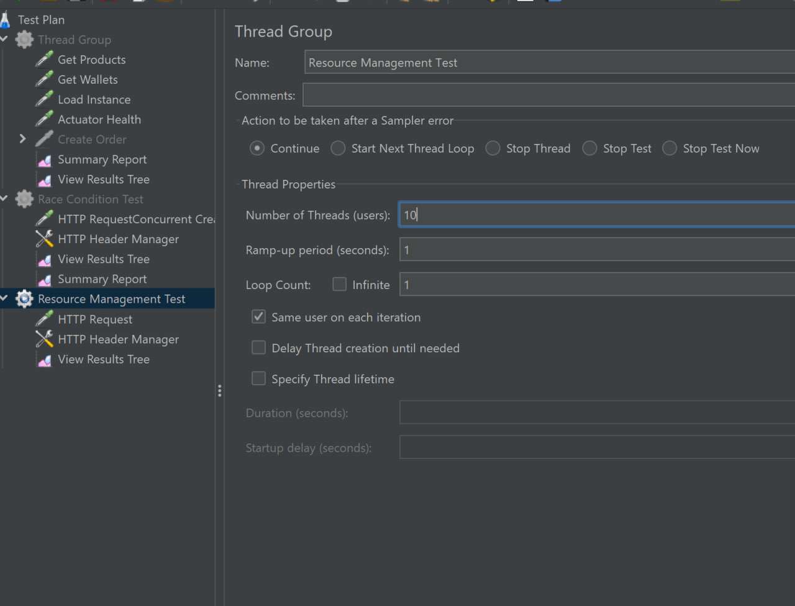

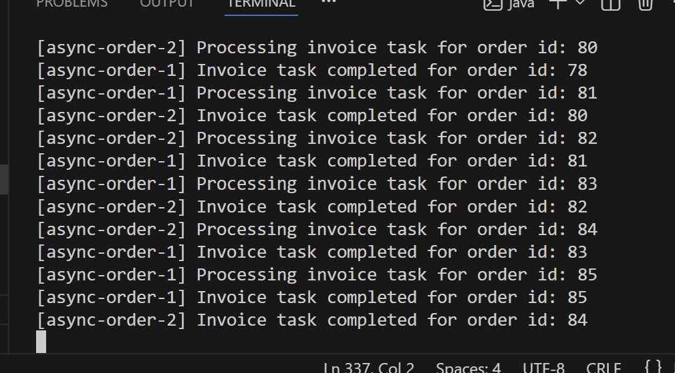

- تم اختبار إدارة الموارد باستخدام عشرة مستخدمين خلال ثانية واحدة. أظهرت النتائج أن مهام الفواتير عولجت بالتوازي باستخدام خيطين من مجموعة الخيوط. وهذا يثبت أن النظام لا ينشئ خيطاً جديداً لكل طلب، بل يستخدم عدداً محدداً من الخيوط لمعالجة المهام بكفاءة ومنع استهلاك موارد الخادم بشكل غير منضبط.

إضافات بعد تنفيذ المتطلبات العشرة كاملة
تم الإبقاء على التقرير الأصلي كما هو مع كل الصور القديمة الموجودة فيه. الصور السابقة في التقرير توثق تنفيذ أول خمسة متطلبات، وتمت إضافة الصفحات التالية لتوثيق المتطلبات المتبقية والتحسينات الجديدة التي تم تنفيذها بعد ذلك.
Distributed Caching باستخدام Redis
عند قراءة بيانات تتكرر كثيراً من قاعدة البيانات، تمت إضافة ذاكرة مؤقتة خارجية مشتركة لتقليل الرجوع المتكرر إلى قاعدة البيانات
إذا تكرر الطلب نفسه، يتم إرجاع البيانات من الذاكرة المؤقتة بدلاً من قراءتها من قاعدة البيانات من جديد. الفكرة أن أول طلب يقرأ بيانات المنتجات والمحافظ من قاعدة البيانات، ثم تُخزَّن في الذاكرة المؤقتة، وبعدها تحصل الطلبات التالية على البيانات من الذاكرة المؤقتة
يمكن تشغيل أكثر من نسخة من التطبيق، لأن الذاكرة المؤقتة تعمل خارج التطبيق، وبذلك تصبح ذاكرة مشتركة بين جميع نسخ التطبيق
المكتبات الخاصة بالتخزين المؤقت والاتصال بقاعدة البيانات المؤقتة موجودة في ملف إعدادات المشروع
تم تفعيل التخزين المؤقت في ملف إعدادات التطبيق
إعدادات الاتصال بقاعدة البيانات المؤقتة موجودة في ملف خصائص التطبيق
تم تطبيق التخزين المؤقت داخل متحكم المنتجات ومتحكم المحافظ
حتى لا يعيد النظام بيانات قديمة بعد الشراء أو تعديل البيانات، يتم حذف البيانات القديمة من الذاكرة المؤقتة عند أي تعديل على المخزون أو المحفظة
تم استخدام ملف اختبار الذاكرة المؤقتة لإثبات أن الطلب الأول يقرأ البيانات من قاعدة البيانات، بينما الطلب الثاني يحصل عليها من الذاكرة المؤقتة
spring.cache.type=redis
spring.data.redis.host=127.0.0.1
spring.data.redis.port=6379
spring.cache.redis.time-to-live=10m
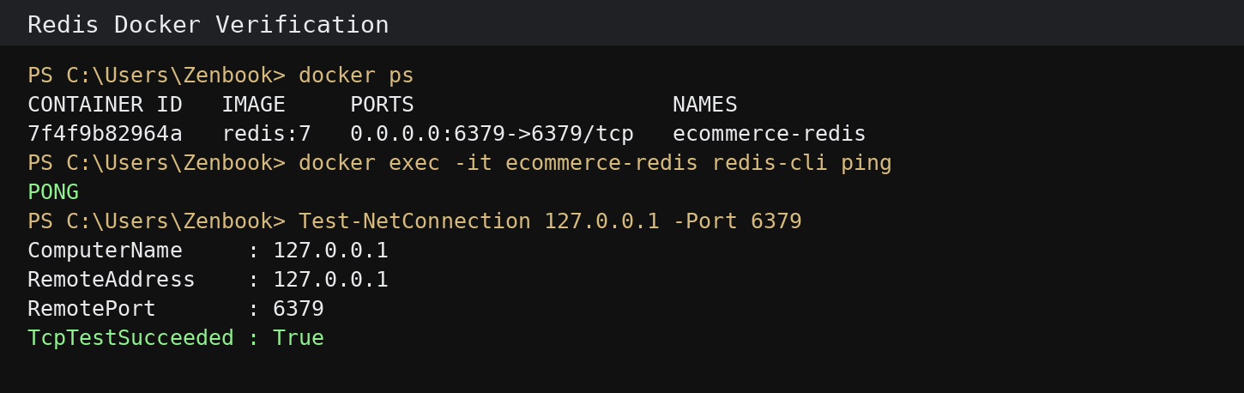
تُظهر النتيجة أن خدمة التخزين المؤقت تعمل بنجاح داخل الحاوية، كما أن الاتصال بالمنفذ المخصص لها ناجح. ويؤكد ظهور الاستجابة الصحيحة أن الخدمة جاهزة للاستخدام من داخل المشروع
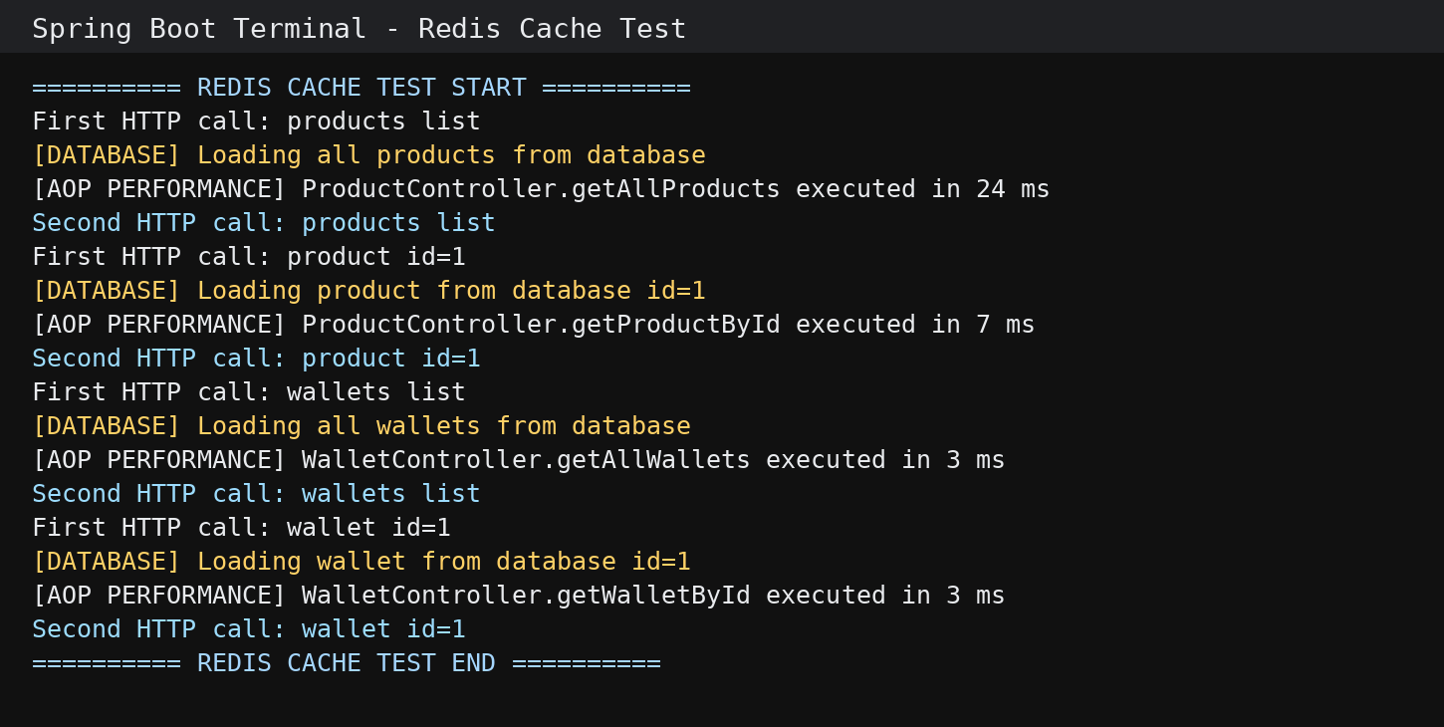
تم اختبار الذاكرة المؤقتة من خلال رابط الاختبار المخصص. ظهرت رسالة القراءة من قاعدة البيانات عند تنفيذ الطلب الأول فقط، بينما لم تظهر عند تنفيذ الطلب الثاني. وهذا يثبت أن الطلب الأول جلب البيانات من قاعدة البيانات وخزّنها في الذاكرة المؤقتة، أما الطلب الثاني فقد استرجع البيانات مباشرة من الذاكرة المؤقتة دون الرجوع إلى قاعدة البيانات
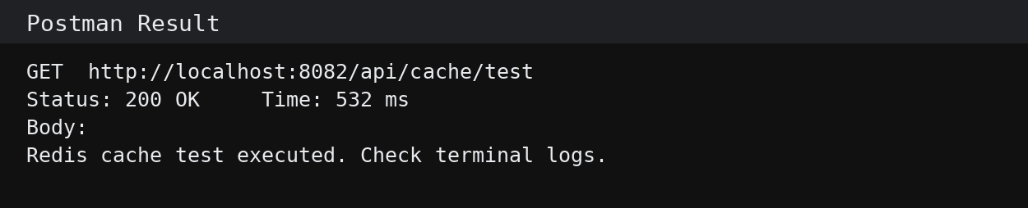
:Concurrency Control Locks
تم تعزيز التحكم بالتزامن بطريقتين مختلفتين
الطريقة الأولى هي القفل التفاؤلي باستخدام رقم الإصدار داخل كيان المنتج وكيان المحفظة. تعمل هذه الطريقة على منع ضياع التحديثات عند محاولة أكثر من طلب تعديل المنتج نفسه أو المحفظة نفسها في الوقت ذاته. عند حفظ التعديل الأول يتغير رقم الإصدار، وعند محاولة حفظ نسخة قديمة يتم رفضها تلقائياً
الطريقة الثانية هي القفل الموزع عند تعديل مخزون المنتج أثناء عملية الشراء. يقوم أول طلب بأخذ القفل الخاص بالمنتج، بينما تنتظر الطلبات الأخرى حتى انتهاء العملية وتحرير القفل. بعد ذلك يُسمح للطلب التالي بقراءة المخزون المحدث ومتابعة التنفيذ
تم تطبيق رقم الإصدار داخل ملف المنتج لحماية كمية المخزون، وداخل ملف المحفظة لحماية الرصيد. كما تم تطبيق دوال أخذ القفل وتحريره داخل خدمة الطلبات، بحيث يكون لكل منتج قفل خاص مرتبط برقم المنتج
وبذلك يمنع النظام تنفيذ أكثر من عملية شراء على مخزون المنتج نفسه في اللحظة ذاتها، كما يمنع حفظ أي تعديل قديم فوق تعديل أحدث
SELECT GET_LOCK(?, ?)
SELECT RELEASE_LOCK(?)
الفائدة من هذا القفل أنه يعمل حتى لو كان لدينا أكثر من نسخة من التطبيق خلف Nginx، لأن القفل موجود على مستوى قاعدة البيانات وليس داخل ذاكرة نسخة واحدة من التطبيق

المتطلب الثامن: Transaction Integrity / ACID
عملية الشراء تعدل أكثر من جدول: المحفظة، المنتج، طلب الشراء، ومهمة الفاتورة. لذلك تم تنفيذ منطق الشراء داخل معاملة واحدة في OrderService باستخدام TransactionTemplate، بحيث إما تنجح كل الخطوات معاً أو تفشل كلها معاً
- جلب المحفظة والمنتج
- فحص الرصيد والمخزون.
- خصم الرصيد من المحفظة.
- إنقاص كمية المنتج من المخزون.
- حفظ طلب الشراء.
- إنشاء مهمة فاتورة في invoice_task.
إذا حدث خطأ في أي خطوة يتم إلغاء التغييرات داخل المعاملة، فلا يحدث مثلاً خصم رصيد بدون إنشاء طلب أو إنقاص مخزون بدون إتمام الشراء.
Stress Testing لعدد 100 مستخدم
تم استخدام Apache JMeter لاختبار النظام تحت الضغط. تم إعداد Thread Group بعدد 100 مستخدم متزامن، وتم اختبار عدة endpoints رئيسية مثل عرض المنتجات، عرض المنتج حسب الرقم، عرض المحافظ، إنشاء طلب شراء، تقرير المبيعات، اختبار Load Balancer، وفحص Actuator Health.
- عدد المستخدمين: 100 مستخدم متزامن.
- تم اختبار عدة endpoints وليس طلباً واحداً فقط.
- الصورة القديمة الموجودة في التقرير الأصلي توثق اختبار الضغط لأول المتطلبات، والصورة/الجدول الجديد هنا يوثق الاختبار بعد إضافة بقية المتطلبات
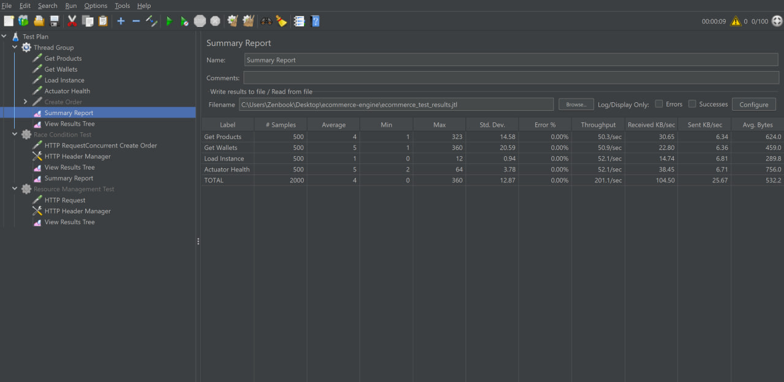
الشكل: نتائج اختبار الضغط بعد تنفيذ المتطلبات الإضافية، حيث تم تشغيل الاختبار على 100 مستخدم وعدة endpoints بإجمالي عينات كبير لإثبات قدرة النظام على تحمل الضغط
Benchmarking وتحليل الاختناق Bottleneck Analysis
تم تحديد أن القراءة المتكررة من MySQL للمنتجات والمحافظ قد تكون Bottleneck عند الضغط العالي. لذلك تم تحسين هذا الجزء بإضافة Redis Cache. قبل Redis كان كل طلب قراءة يذهب إلى قاعدة البيانات، وبعد Redis أصبح أول طلب فقط يذهب إلى MySQL، والطلبات التالية ترجع من Redis.
- استخدمنا AOP لمراقبة زمن تنفيذ الدوال مثل ProductController و WalletController.
- استخدمنا Actuator لمراقبة health و metrics مثل عدد الخيوط وحالة Executor.
- استخدمنا JMeter لقياس عدد الطلبات ونسبة الأخطاء ومعدل التنفيذ.
- استخدمنا Redis Cache Test لإثبات أن القراءة الثانية لا تضغط على قاعدة البيانات.
الخلاصة: تم القياس أولاً، ثم تحديد الاختناق، ثم تطبيق Redis، ثم إعادة الاختبار للتأكد من التحسن وتقليل الضغط على MySQL.
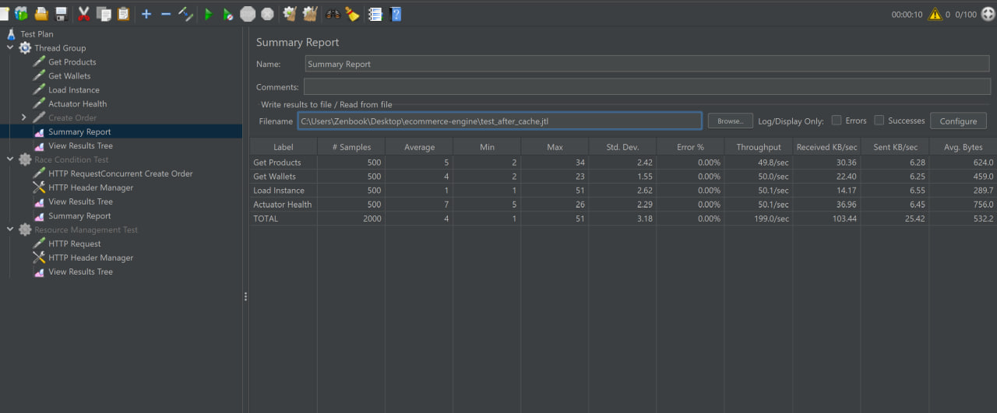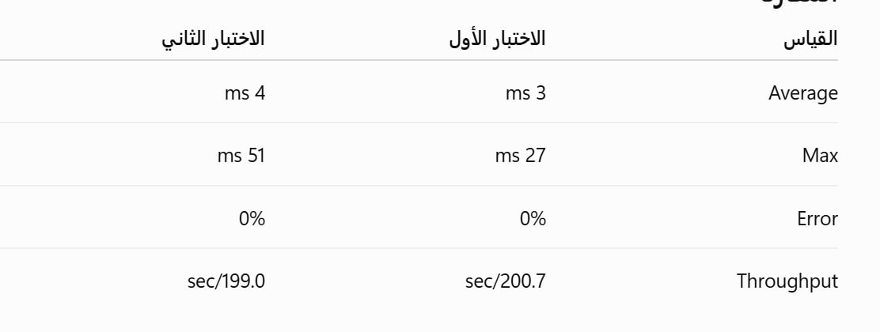
الصورة في الأعلى للمقارنة عند تطبيق الطلب 9 ثم 10 والفرق بعد حل مشكلة الاختناق

